Họ Tên: Võ Quốc Bảo

MSSV: 1050080128

Lớp: CNPM2

Link github: https://github.com/VoQuocBao03/lab1-BMMMTHT.git

Bài làm

**Task 1**

Câu 1:

Một số thiết bị liên quan đến mạng:

* Router
* Switch
* Modem
* Firewall
* VPN Gate
* Wireless Bridge
* Server

…..

Câu 2:

Ảnh hưởng kinh tế

* Giao dịch tài chính ngừng trệ – Thị trường chứng khoán, giao dịch ngân hàng bị gián đoạn, có thể gây tổn thất hàng tỷ USD.
* Doanh nghiệp thiệt hại – Các công ty thương mại điện tử (Amazon, Alibaba), dịch vụ đám mây (AWS, Google Cloud) tạm dừng hoạt động.

Gián đoạn dịch vụ quan trọng

* Hệ thống điều khiển giao thông – Máy bay, tàu điện, hệ thống tín hiệu có thể gặp sự cố.
* Bệnh viện và cấp cứu – Hệ thống y tế, hồ sơ bệnh án điện tử bị ảnh hưởng.
* Liên lạc khẩn cấp – Các dịch vụ cứu hộ có thể mất thông tin quan trọng.

Mất kết nối & truyền thông

* Mạng xã hội & tin tức ngừng hoạt động – Facebook, Twitter, YouTube không thể truy cập, gây hỗn loạn thông tin.
* Công việc từ xa bị gián đoạn – Hàng triệu người không thể họp trực tuyến, làm việc qua email.

Ảnh hưởng đến bảo mật

* Hệ thống an ninh mạng bị gián đoạn – Tường lửa, hệ thống giám sát ngừng hoạt động, tạo cơ hội cho tấn công mạng.
* Mất kiểm soát thiết bị IoT – Nhà thông minh, camera an ninh có thể bị vô hiệu hóa.

Tâm lý hoảng loạn

* Chứng khoán có thể lao dốc – Nhà đầu tư hoảng loạn khi không thể cập nhật thông tin.
* Lo sợ về tấn công mạng hoặc thảm họa toàn cầu – Nhiều người có thể nghĩ rằng đang xảy ra một cuộc tấn công mạng quy mô lớn.

Câu 3:

* Hiểu cấu trúc và nguyên lý hoạt động của mạng máy tính (LAN, WAN, Internet).
* Nắm vững các giao thức mạng (TCP/IP, HTTP, FTP, DNS…).
* Biết cách thiết lập và cấu hình các thiết bị mạng (Router, Switch, Modem…).
* Hiểu về bảo mật mạng (Firewall, VPN, mã hóa dữ liệu).
* Biết cách khắc phục sự cố mạng cơ bản.

**Task 2:**

Giao diện chính của wireshark

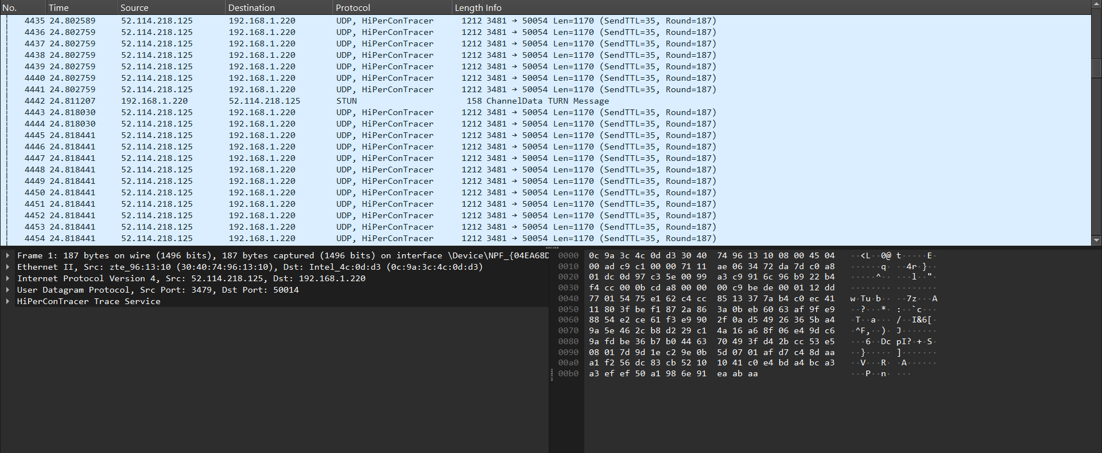

VÕ QUỐC BẢO –CNPM2